המים בגוף

60% מהגוף זה מים. 40 ליטר באדם מבוגר
תפקידי המים בגוף:
- המסת חומרים
- תהליכי פירוק חומרים (הידרוליזה)

הובלת חומרים
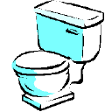
- עיכול מזון
- שמירה על סביבה קבועה
- פיזור חום הגוף

מאזן המים בגוף
קליטת מים: 55% מי שתיה; 30% מזונות "מוצקים"; 15% מים מטבוליים.
איבוד מים: אידוי עורי ונשימתי; הפרשת שתן וצואה.
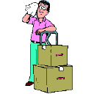
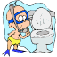

ויסות כמות המים בגוף
הגוף מאבד מים
הלחץ האוסמוטי בדם עולה
יובש ברירית הפה ובלוע

גירוי אוסמורצפטורים

גירוי מרכז הצמא במוח
גירוי ההיפופיזה

הפרשת הורמון ADH
דחף לצריכת נוזלים
הגברת הספיגה החוזרת של מים בכליות

הפרשת מעט שתן מרוכז
לחץ אוסמוטי נורמלי בדם
שתייה

